CVeasy

1. Ce este CVeasy?

Ideea la nivel simplificat este una foarte simpla , site-ul nostru creeaza CVuri. Dar odata ce incepe crearea, putem observa diferente majore. Am decis ca in loc sa folosim o pagina de creare simpla, sa oferim o experienta cat mai placuta si prietenoasa dar totusi pastrand un aspect formal. Avand in vedere ca toti oamenii vor avea nevoie de un job candva in decursul vietii lor, inseamna ca vor avea nevoie si de un CV , lucru care ne aduce utilizatori frecventi pe site, indiferent de circumstantele in care ne aflam. Utilitatea siteului consta in inovarea crearii unui CV intr-un mod foarte simplu, datorita designului usor de inteles si a trecerii treptate prin informatii, astfel ca utilizatorul poate lua pas cu pas crearea CVului sau.
De asemenea, daca utilizatoul ramane in pana de idei, oferim sugestii si usuram procesul de gandire a informatiilor care trebuie trecute in CV , folosind diverse mijloace cum ar fi: butoane de autocompletare sugestii si texte care sa usureze nevoia de creativitate a utilizatorului.
Dupa ce CV-ul este creat, ii oferim utilizatorului oportunitatea de a modifica aspectul CV-ului dupa bunul plac , fiecarui element din CV putandu-i fi modificata pozitia cu o functie de drag and drop . Facand click pe fiecare bucata de text, ni se va deschide un pop-up de unde putem modifica culoarea si fontul textului, astfel nu limitam utilizatorul la templateurile oferite de noi.
Un punct forte al siteului este usurarea modului in care utilizatorul isi poate creea alte CV-uri ulterior, datorita functiei de autocompletare si este foarte usor pentru utilizator sa modifice informatiile vechi si sa isi creeze un nou CV intr-un timp foarte scurt.
In ceea ce priveste originalitatea , nu ne-am putut abate de la idea principala a unui CV. Asadar locul in care noi am decis ca inovatia isi are locul, se afla in etapele care trebuie parcurse pana ce CV-ul este gata, si momentele de dupa, in cazul in care utilizatorul doreste refacerea unui CV. Consideram ca prin abordarea noastra diferita in ceea ce priveste crearea si stocarea datelor, am putut inova acest pas in procesul de angajare.

2. Cum functioneaza?

Siteul este format din 11 pagini de php din care 5 principale accesibile din “navbar” si mai exact : pagina in care se introduce datele pentru crearea CVurilor (“inceracre.php”) ; pagina de about in care este prezentata misiunea siteului si noi („Aboutpage.php”) ; pagina de tipsuri care ajuta utilizatorii care doresc sa se angajeze(„tips.php”) ; pagina contului(„login.php”) unde putem sa ne vedem datele personale daca am mai creat un cv pana acum, sau ne putem loga in cazul in care nu suntem si pagina principala („webfile.php”), accesata prin apasarea logoului.
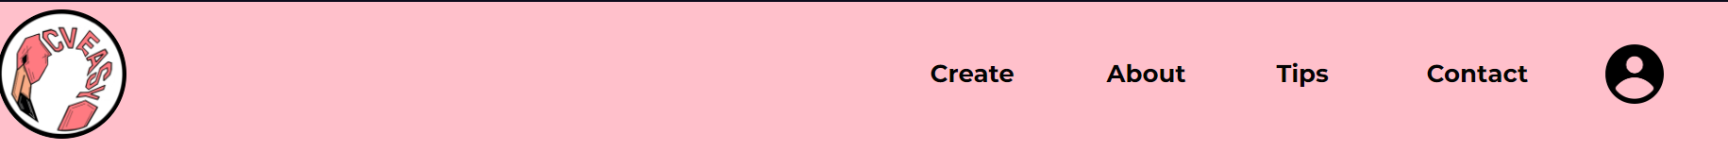

2.1 inceracre.php:
Prima parte a codului verifică dacă au fost trimise anumite cereri prin metoda POST și acționează în consecință. Dacă se primește o cerere de deconectare (logout), sesiunea curentă este distrusă și utilizatorul este redirecționat către pagina "inceracre.php". Dacă se primește o cerere de înregistrare (signup), utilizatorul este redirecționat către pagina "signup.php". Dacă se primește o cerere de recuperare a parolei (forgot), utilizatorul este redirecționat către pagina "forgot_password.php".
Apoi, codul include fișierul "db_conection.php" și stabilește o conexiune la baza de date. Dacă conexiunea nu este reușită, se afișează un mesaj de eroare.
Funcția sanitizeInput() este definită pentru a curăța datele primite prin metoda POST, de spații goale și caractere speciale.
În continuare, se verifică dacă cererea HTTP este de tip POST ($_SERVER['REQUEST_METHOD'] === 'POST'). Dacă este, se verifică dacă a fost trimis formularul de autentificare (login). Dacă este cazul, se preiau valorile introduse în câmpurile de email și parolă și se realizează o interogare în baza de date pentru a verifica dacă există un utilizator cu email-ul respectiv. Dacă există, se compară parola introdusă cu parola stocată în baza de date folosind funcția password_verify(). Dacă parolele se potrivesc, se setează variabilele de sesiune isLoggedIn și email, iar în caz contrar se afișează un mesaj de eroare.
Dacă cererea HTTP este de tip POST și a fost trimis formularul de actualizare a profilului (update), se preiau valorile introduse în câmpurile formularului și se efectuează o serie de verificări și acțiuni în funcție de rezultatele acestora. În primul rând, se verifică dacă email-ul introdus există deja în baza de date. Dacă da, se construiește o interogare SQL de actualizare a informațiilor utilizatorului.
Dacă a fost selectată o imagine pentru încărcare ($_FILES['photo']), se preia numele și conținutul imaginii și se adaugă la interogare, utilizând funcția mysqli_real_escape_string() pentru a evita injectarea de cod SQL.
Pozele utilizatorilor sunt salvate in baza de date sub forma de BLOB, iar apoi pentru a fi afisate folosim funcția base64_encode() pentru a converti imaginea din formatul original într-un format codat Base64. Imaginea codificată este inclusă în sursa imaginii, iar browserul o va decoda și afișa corect. Dacă interogarea de actualizare a fost executată cu succes, se afișează un mesaj de confirmare, iar în caz contrar se afișează un mesaj de eroare. Dacă email-ul introdus nu există în baza de date, se afișează un mesaj de eroare. Odata cu apasarea butonului de submit al formularului, utilizatorul va fi redirectionat catre pagina unde poate vedea Cv-ul sau finalizat („CVPAGE.php”), trimiterea utilizatorului pe pagina finala realizandu-se prin codul de javascript care realizează următoarele acțiuni:
1. Se definește o funcție numită submitFormAndRedirect() care se activează când utilizatorul trimite formularul.
2. Se obține formularul din pagină și se stochează într-o variabilă.
3. Se crează un obiect pentru a colecta datele din formular.
4. Se deschide o conexiune către o pagină PHP utilizând metoda "POST".
5. Se adaugă un eveniment pentru a trata răspunsul de la server.
6. Se trimite obiectul către server.
În funcția de tratare a evenimentului, se realizează redirecționarea către o altă pagină dacă răspunsul este complet și statusul este 200. Funcția returnează false, pentru a preveni comportamentul implicit de submitere a formularului și încărcarea unei noi pagini. Astfel, codul permite trimiterea asincronă a datelor din formular către o pagină PHP, fără reîncărcarea completă a paginii și redirecționează utilizatorul către acea pagină, după trimiterea cu succes a formularului.
Am ales sa folosim aceasta functie AJAX deoarece pagina isi dadea refresh cand actualizam baza de date si doream ca utilizatorul sa isi poata vedea CV-ul odata cu actualizarea informatiilor, asa ca am ales sa il redirectionam pe o pagina diferita, unde poate vedea produsul final si il poate ajusta pe placul lui, mai apoi sa il descarce daca este satisfacut de rezultat.

  - CVPAGE.php
Aceasta este pagina pe care utilizatorul este redirectionat odata cu introducerea datelor personale si selectarea templateului dorit . Prima parte a codului este reciclata din pagina „inceracre.php”, in aditie avem 3 CV-uri facute in html, iar crearea CV-urilor pentru utilizator se realizeaza prin completarea unor elemente de html cu datele din baza de date, astfel creaind CV-urile afisate pe ecran. Pentru modificarea fontului si a culorii textului folosim functiile „drag, drop, changeFont si changeColor ”, iar pentru aparitia si ascunderea pop up-ului „togglePopup si hideAllPopups” :
function drag(event) {
draggedElement = event.target;
initialX = event.clientX;
initialY = event.clientY;
event.dataTransfer.setDragImage(new Image(), 0, 0);
}

function drop(event) {
event.preventDefault();
if (draggedElement) {
var offsetX = event.clientX - initialX;
var offsetY = event.clientY - initialY;
var newPositionX = parseFloat(draggedElement.style.left) + offsetX;
var newPositionY = parseFloat(draggedElement.style.top) + offsetY;

draggedElement.style.left = newPositionX + 'px';
draggedElement.style.top = newPositionY + 'px';

draggedElement = null;
}
}

function togglePopup(event) {
var cvElement = event.target.closest('.cv-element');
var popup = cvElement.querySelector('.popup');
if (popup.style.display === 'block') {
popup.style.display = 'none';
} else {
hideAllPopups();
popup.style.display = 'block';
}
}

function hideAllPopups() {
var popups = document.getElementsByClassName('popup');
for (var i = 0; i < popups.length; i++) {
popups[i].style.display = 'none';
}
}

function changeFont(event, font) {
var cvElement = event.target.closest('.cv-element');
var textElement = cvElement.querySelector('span');
textElement.style.fontFamily = font;
hideAllPopups();
}

function changeColor(event, color) {
var cvElement = event.target.closest('.cv-element');
var textElement = cvElement.querySelector('span');
textElement.style.color = color;
hideAllPopups();
}
Pentru descarcarea cv-ului folosim libraria:
<script src="https://cdnjs.cloudflare.com/ajax/libs/html2pdf.js/0.9.3/html2pdf.bundle.js"></script>si functia:
function downloadDiv() {
const element = document.getElementById("cv_final");

html2pdf()
.from(element)
.save("cv.pdf");
}

Pentru selectarea templateului de CV dorit, folosim o functie javascript care atribuie unei variabile de tip sessionStorage un numar, iar apoi in functie de numarul acela in pagina unde utilizatorul isi vede CV-ul final, este afisat templateul ales in pagina anterioara :
<script>
function selectButton(buttonNumber) {
sessionStorage.setItem('selectedButton', buttonNumber);
}
</script>

  - db_conection
<?php
function openConection(){
$dbhost="localhost";
$dbport="3307";
$dbuser="id20997782_root";
$dbpass="Sorek.22122005";

$db="id20997782_cveasy";
$conn= new mysqli($dbhost,$dbuser,$dbpass,$db,$dbport) or die("eroare la conexiune: %s\n".$conn->error);
return $conn;
}
function closeConection($conn){
$conn->close();
}?>
Acesta este pagina care face legatura cu baza de date. In proiectul nostru am folosit PhpMyAdmin si Php pentru baza de date, aceasta are o arhitectura relativ simpla avand 15 campuri in care se salveaza datele utilizatoului, index si un camp pentru reset token atunci cand cineva vrea sa isi resteze parola.
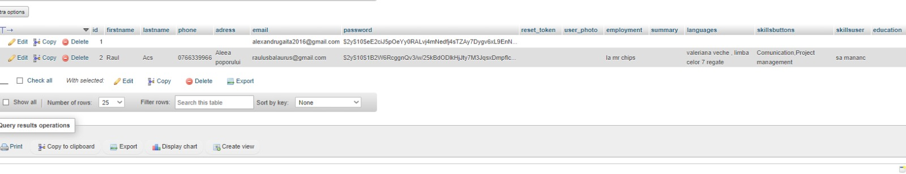

Indexul este de tip Int,user_phot de tip LONGBLOB iar restul campurilor sunt de tipul Varchar.

  - forgot_password.php si reset_password.php
La apasarea butonului „reset it” care poate fi gasit in pagina de creare a Cvurilor, cat si in cea a contului, utilizatorul este redirectionat catre pagina „forgot_password.php” unde dupa introducerea emailului si apasarea butonului de „reset”, un cod din 6 cifre aleator este creat si salvat in baza de date asemenea unei parole folosind functia „password_hash()” si un email va fi trimis catre utilizator cu codul, in acest timp utilizatorul dupa apasarea butonului de reset este trimis catre pagina de „reset_password.php” unde trebuie sa introduca codul din 6 cifre si noua parola dorita, daca codul corespunde cu cel din baza de date, atunci noua parola va fi salvata in locul celei vechi si utilizatorul este redirectionat spre pagina de unde a pornit actiunea de resetare a parolei si se poate conecta in cont folosind parola noua.

  - Alte tehnologii folosite
Am folosit Swiper.js pentru crearea caruselului din pagina de cv :
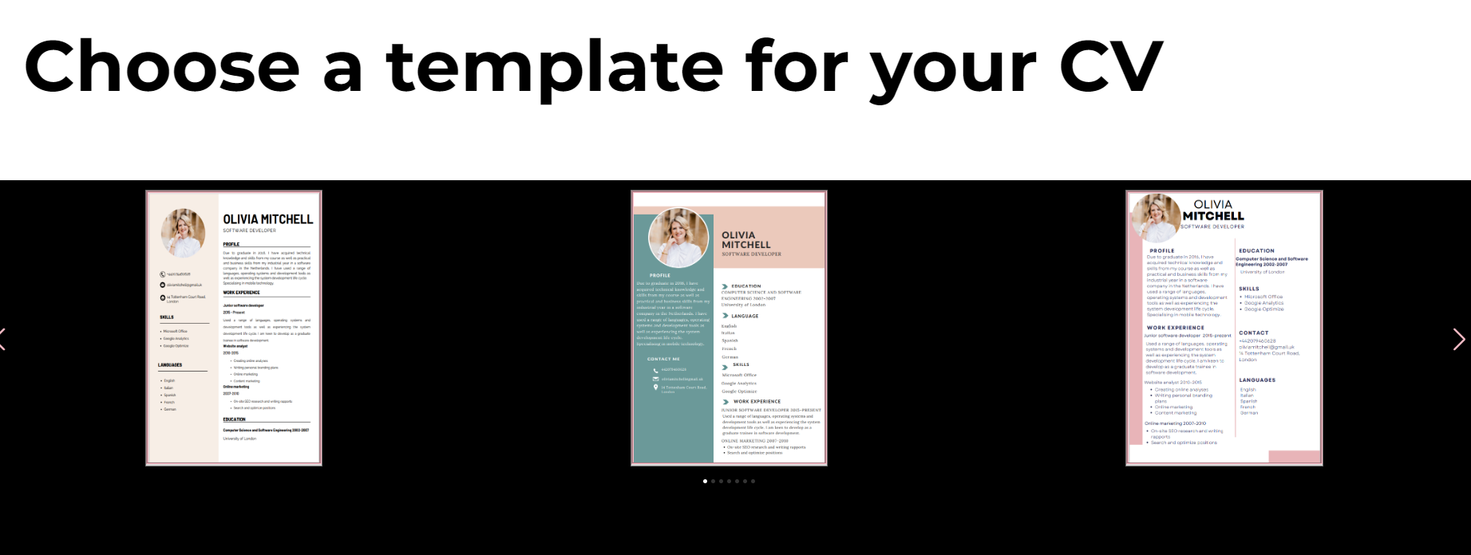
<script type="module">

import Swiper from 'https://cdn.jsdelivr.net/npm/swiper@9/swiper-bundle.esm.browser.min.js'
var swiper = new Swiper(".mySwiper", {
spaceBetween: 5,
slidesPerView: 3,
loop: true,
pagination: {
el: ".swiper-pagination",
clickable: true,
},
navigation: {
nextEl: ".swiper-button-next",
prevEl: ".swiper-button-prev",
},
observer: true,
observeParents: true,
});

</script>

Pentru efectul de aparitie am folosit CSS si am creat o functie de Javscript pentru aparitia lina a elementelor cu clasa „reveal”
<script>
function reveal() {
var reveals = document.querySelectorAll(".reveal");

for (var i = 0; i < reveals.length; i++) {
var windowHeight = window.innerHeight;
var elementTop = reveals[i].getBoundingClientRect().top;
var elementVisible = 150;

if (elementTop < windowHeight - elementVisible) {
reveals[i].classList.add("active");
} else {
reveals[i].classList.remove("active");
}
}
}

window.addEventListener("scroll", reveal);
</script>
Css:
.reveal{
position: relative;
transform:translateY(200px);
opacity: 0;
transition: 1s all ease;
}
.reveal:nh(1){
animation:slideright;
animation-duration: 2s;
}

.reveal.active{
transform: translateY(0);
opacity: 1;
}

3.Designul siteului

In ceea ce priveste compozitia vizuala, am decis sa ne folosim de culoarea roz pal in marea majoritate a siteului , contrastat si de un mov inchis pentru a oferi un echilibru in spectrul de culoare. De asemenea unele portiuni se folosesc de culoarea negru si alb pentru a nu incarca interfata cu prea multe culori acolo unde nu isi aveau rostul.
In continuare , designul a fost creat in astfel incat utilizatorul sa nu fie coplesit de informatii si sa nu se piarda in functii fara sens, rostul siteului fiind unul simplu si usor de inteles pentru fiecare utilizator. Fiecare buton si pagina de pe site avand un inteles foarte direct , lasand astfel utilizatorul sa navigheze si sa foloseasca siteul foarte simplu si direct fara a se impotmoli in functii cu aspect si utilitate greu de inteles.
Navigabilitatea pe site se face prin intermediul unei bare de navigatie situata in partea superioara, care apare la scroll in sus , si respectiv dispare la scroll in jos, iar in momentul in care ecranul devine foarte mic aceasta bara se transforma intr-un buton. In acesta bara de navigatie putem regasi in stanga logoul care serveste ca si buton de home, iar in dreapta butoanele care ne redirectioneaza pe paginile destinate fiecarui buton.
Tot din dorinta de a-i usura munca utilizatorului, am creat siteul astfel incat sa fie compatibil cu fiecare browser in parte. Astfel, reusim sa multumim fiecare cerinta a utilizatorilor , nefiind afectat de diverse constrangeri.
Textele importante ale siteului sunt scrise mare, pentru a atrage atentia vizuala a utilizatorului in partile care conteaza cu adevarat , facand astfel siteul chiar si mai usor de navigat , iar in unele portiuni care necesita totusi text mai amanuntit este fie scris mic, fie ascuns dupa un buton de show more care in urma apasarii afisaza textul , dar reusind astfel sa pastreze un aspect ergonomic si neincarcat siteului.

Surse:

dcode -https://www.youtube.com/watch?v=_EnQ-d09fXE crearea butonului de download
Slaying The Dragon-https://www.youtube.com/watch?v=MxEtxo_AaZ4&t=248s ajutor la cum sa pozitionam elementele in pagina
Beyond Fireship -https://www.youtube.com/watch?v=T33NN_pPeNI -animatie cand dam scroll
PRAROZ - https://www.youtube.com/watch?v=CQZxeoQeo5c&t=377s – crearea butoanelor de navigatie
freeCodeCamp.org - https://www.youtube.com/watch?v=PlxWf493en4 -inceperea proiectului si bazele
Bro Code - https://www.youtube.com/watch?v=HD13eq_Pmp8 -invatarea comenzilor de baza
Swiper -https://swiperjs.com/swiper-api -pentru elementele rotative
Maskottchen Labs- https://www.youtube.com/watch?v=TV6ZtL6vn_U – colorarea butoanelor in momentul apasarii
StackOverflow- https://stackoverflow.com/questions/42130422/getting-user-inputs-from-html-form -pentru preluarea informatilor de la utilizaor

